Bajar el zip

<https://github.com/123xedward/AWS_Lambda/blob/master/Cloudformation/lambda_function.zip>

Subir el zip al <BucketA>

Correr el Stack

<https://github.com/123xedward/AWS_Lambda/blob/master/Cloudformation/Stack.yaml>

Parametros:

Nombre

<BucketA>

<BucketB>

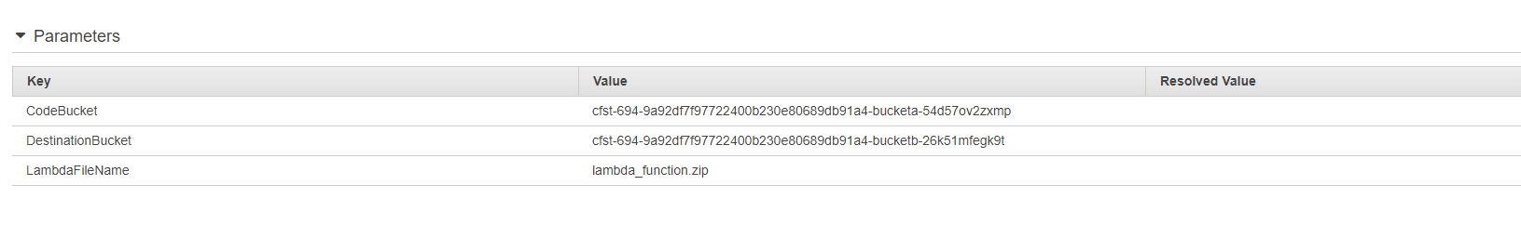

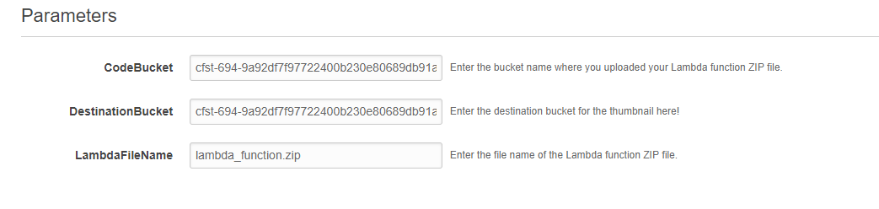

Siguiente:

Esto creara un nuevo bucket con un evento-→lambda

Creara una lambda, con el nombre del stack

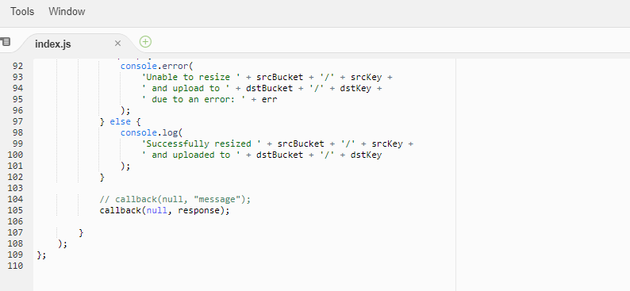

Subir jgp dentro de este nuevo bucket creado, este trae el evento asociado a la lambda

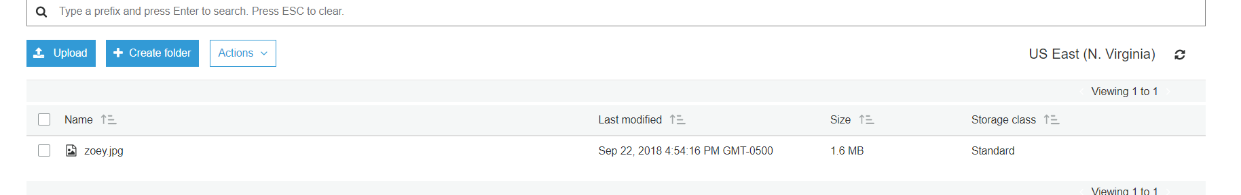

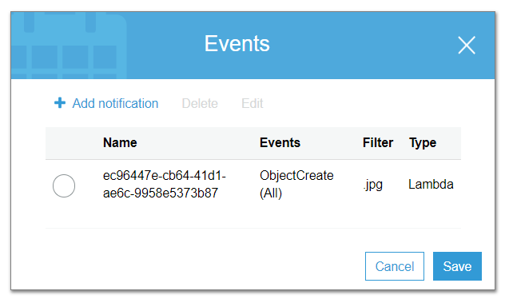

Checar el objeto redimensionado<BucketB>:

